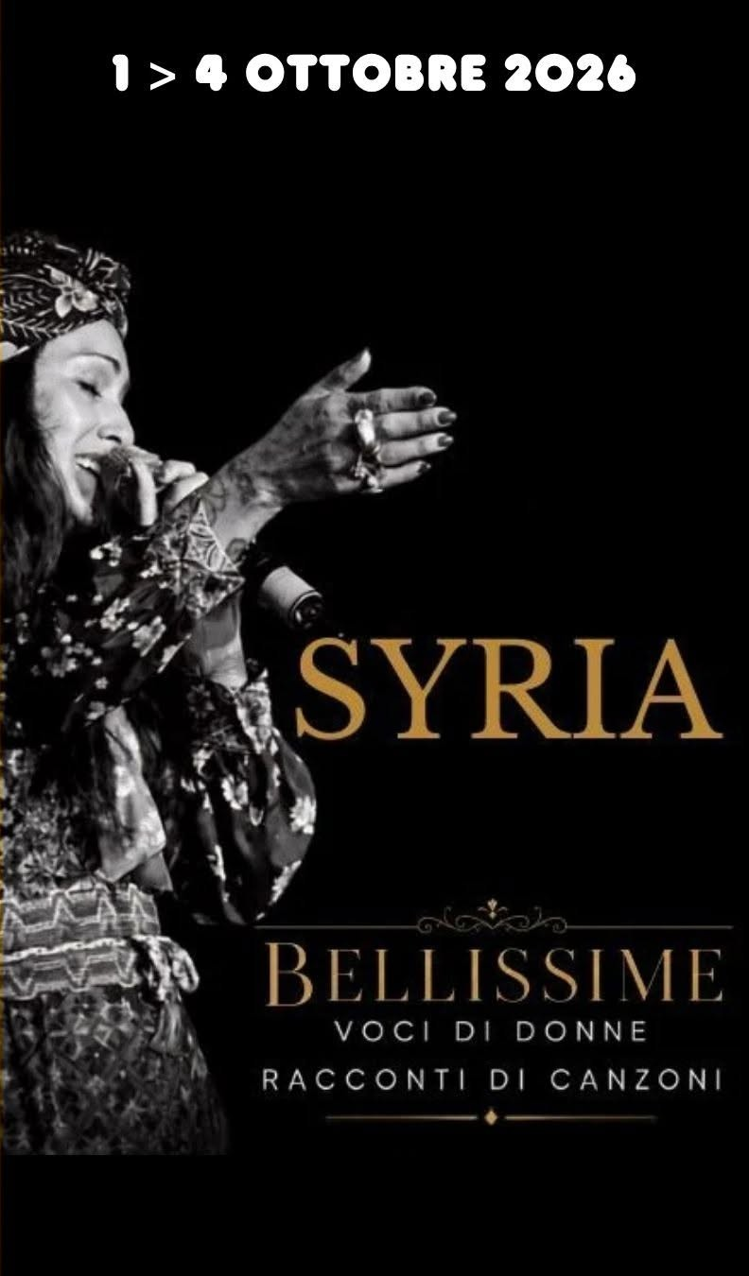
SYRIA
in
BELLISSIME - VOCI DI DONNE, RACCONTI DI CANZONI
Dal 1° al 4 ottobre - Teatro de’ Servi
(Via del Mortaro, 22)
Testi di Pino Strabioli
con Massimo Germini alla chitarra
Da Nilla Pizzi ad Elisa passando per Giorgia, Mina, Ornella Vanoni, Gabriella Ferri, Antonella Ruggero, Patty Pravo, Mia Martini, Anna Oxa…
Uno spettacolo di teatro-canzone interamente dedicato alle più grandi voci femminili della musica italiana dagli anni '40 ad oggi. Attraverso aneddoti, racconti ed esecuzioni dal vivo, Syria, accompagnata dalla chitarra di Massimo Germini, ripercorre i brani iconici, il talento e la personalità di straordinarie interpreti che hanno segnato la nostra cultura musicale, regalando al pubblico un'esperienza intima e ricca di emozioni.
PROMOZIONE ALT ACADEMY
Giovedì ore 21.00 BIGLIETTO UNICO 10,00€ / venerdì ore 21.00 BIGLIETTO UNICO 15,00€
Sabato ore 21.00 e domenica ore 17.30 BIGLIETTO UNICO 20,00 €
PER INFO E PRENOTAZIONI dal lunedì al venerdì dalle ore 9.00 alle ore 15.00
Ufficio 064078867 – Whatsapp (solo messaggi) 3468487679
E-mail prenotazioni@altacademy.it

